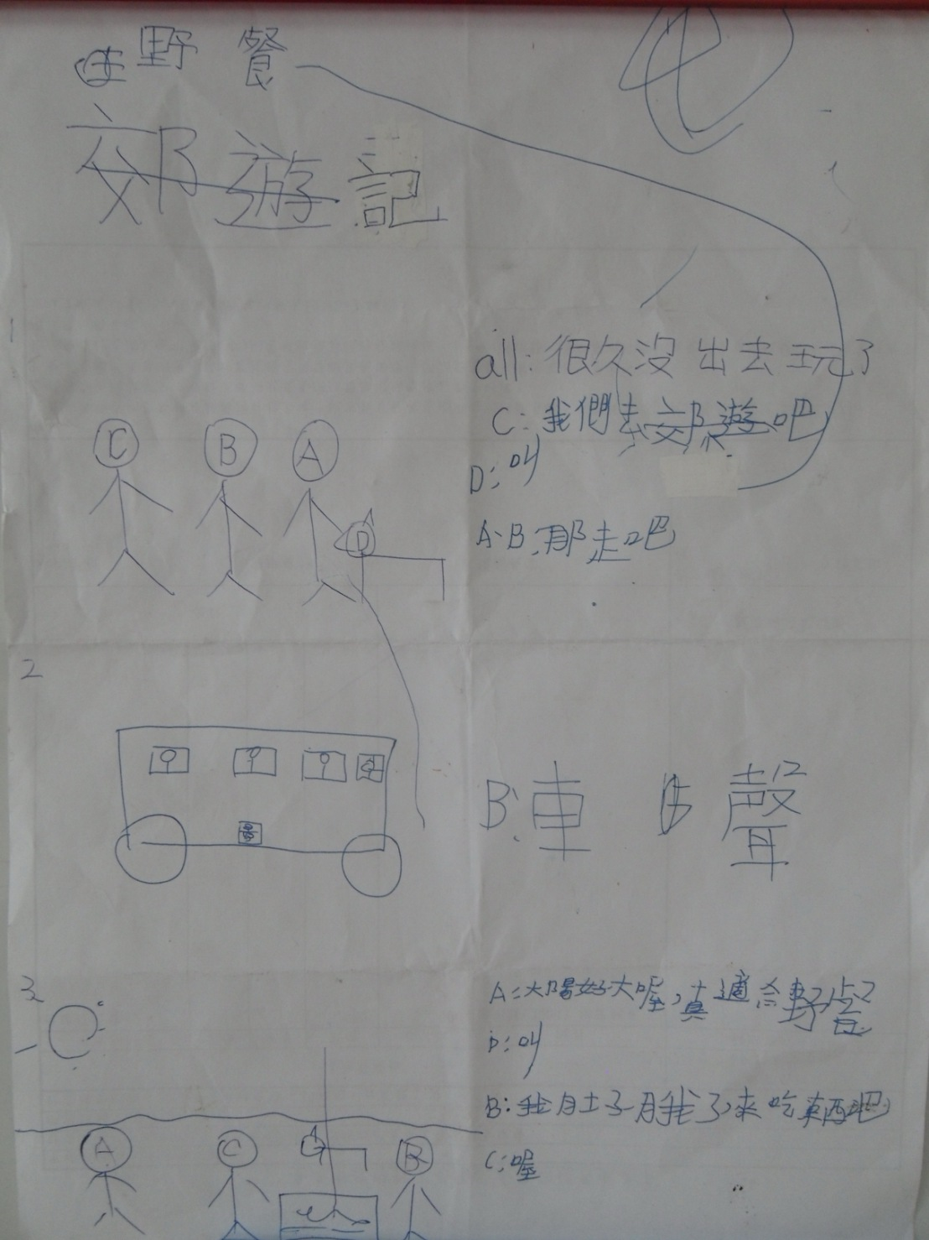
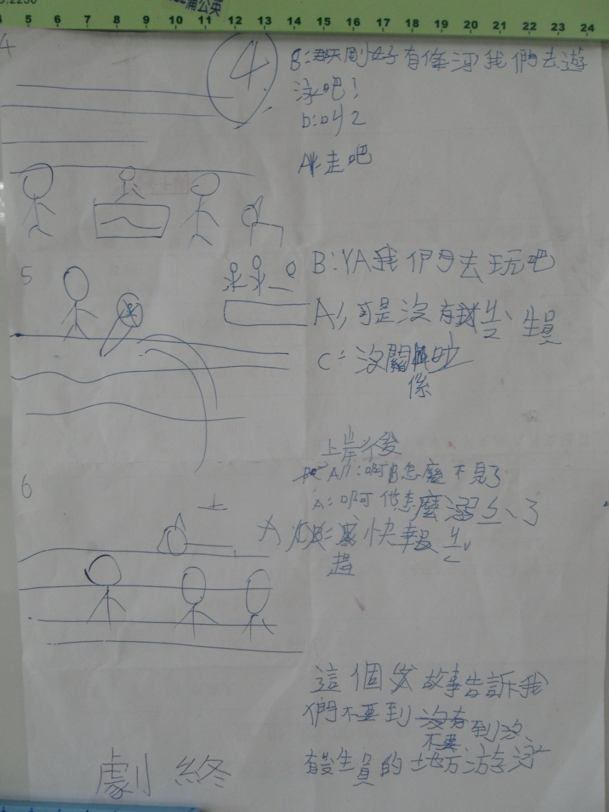
野餐

(全)：足久無出去 tshit 迌矣！
C：咱來去野餐好無？
D：耶！
A、B：若按呢，咱物件款款咧就會當出發啊！

B：(車聲)
A：今仔日天氣足好的，真適合出來野餐。
D：耶！
B：我腹肚足枵的，咱來食物件。
C：好啊！

B：遐有一條溪仔，咱來去泅水。
D：耶！耶！
A：行！咱緊來泅水！

B：耶！緊來泅水喔！
A：等咧啦！毋過遮無救生員呢！
C：啊！無要緊啦！
(逐家開始耍水)
(上岸了後)
全：欸！哪會無看見B啊！
A：啊！恁看！伊哪會浮佇水面！
C：緊啦！緊叫救護車！

這个故事共咱講：毋通佇無救生員的所在泅水、耍水，彼是足危險的代誌喔！

